Turtle Graphics
Introduktion till Programmering

TurtleGraphics är ett mycket enkelt programmeringsspråk som gör det lätt att rita grafik på datorn. Språket kan användas för att illustrera programmeringens fem grundkoncept:

Sekvens - ett program är en följd av enkla instruktioner
Selektion - språket erbjuder villkorliga instruktioner
Iteration - i TurtleGraphics är nyttan av upprepning mycket tydlig!
Variabel - språket erbjuder heltalsvariabler, (och även strängvariabler för text)
Funktion - TurtleGraphics erbjuder subrutiner, vilket kan visa idén med funktioner

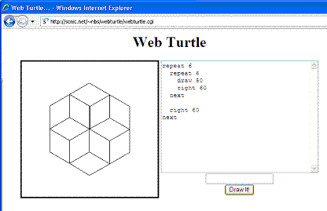

Tips:
Googla efter WEBTURTLE för att snabbt hitta rätt webbsida.

Språkets grundläggande satser, (instruktioner):
Ett program i Turtle Graphics kan ses som en sekvens av instruktioner till en sköldpadda som har en penna i svansen. Instruktionerna flyttar sköldpaddan eller påverkar pennan på något sätt.

DRAW <n> - flytta <n> pixel rakt fram, med pennan i duken
MOVE <n> - flytta <n> pixel rakt fram, utan att rita
LEFT <n> - rotera sköldpaddan <n> grader motsols
RIGHT <n> - rotera sköldpaddan <n> grader medsols

REPEAT <n> - upprepa en sekvens <n> gånger
…
NEXT - markera slutet på en upprepad sekvens

SHOWTURTLE - visa var sköldpaddan hamnar

Enkla figurer
Med hjälp av satserna ovan kan man enkelt rita grundläggande former:
Ex:

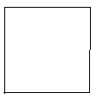En kvadrat med sidan 100 ritas med sekvensen:
DRAW 100
RIGHT 90
DRAW 100
RIGHT 90
DRAW 100
RIGHT 90
DRAW 100
RIGHT 90

Vi upprepar instruktionerna DRAW 100 och RIGHT 90 fyra gånger. Genom att använda REPEAT-satsen blir koden enklare och lättare att modifiera:
REPEAT 4
DRAW 100 (indentering - inledande mellanslag - har
RIGHT 90 ingen funktion, men gör koden mer läsbar)
NEXT

Uppgift:
Använd samma idé för att rita en femhörning, (72°), en sexhörning (60°) och en cirkel.

Rita en femuddad stjärna på samma sätt:
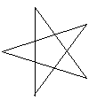
repetera 5 gånger
rita 100 pixlar
sväng 144 grader
slut på repetition

En sammansatt figur
Med MOVE-satsen kan vi flytta sköldpaddan utan att rita. Härigenom kan vi rita kvadrater inuti cirklar o.s.v., eftersom ett program är en sekvens av satser.

Uppgift:
Kombinera sekvenserna från de enkla figurerna för att rita ett enkelt ansikte.

Ledning:

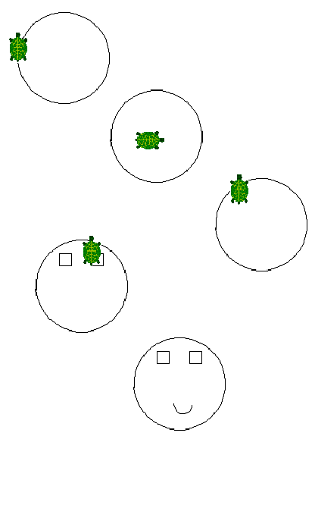
rita en cirkel

rotera höger 90°
flytta paddan

rotera vänster 90°
flytta paddan

rita en kvadrat

rotera höger 90°
flytta paddan
rotera vänster 90°

rita en kvadrat

flytta paddan baklänges, (t.ex. –40)
rotera vänster 90°
flytta paddan
rotera vänster 90°

rita en halv cirkel

Dubbel iteration
För att rita en serie kvadrater itererar vi sekvensen som ritar en kvadrat:
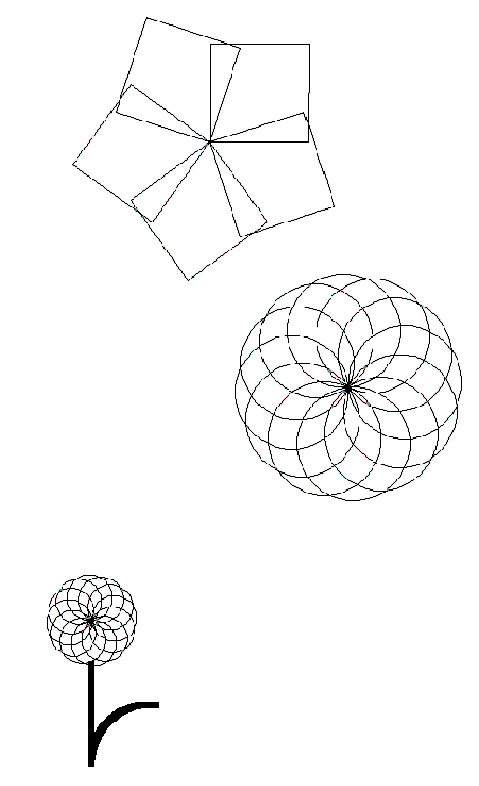
REPEAT 5

REPEAT 4
DRAW 100
RIGHT 90
NEXT

RIGHT 72
NEXT

Uppgift:
Rita figuren (blomman) till höger:

Lägg till ett skaft på blomman och gärna ett blad.

Tips:
Satsen THICK <n> ändrar linjens tjocklek.
Bladet är ritat som början av en cirkel.

Variabler
I Turtle Graphics kan vi använda 26 heltalsvariabler, men namnen A-Z.
Tilldelning av värde görs med LET-satsen:

LET X 10 - tilldela variabel X värdet 10
LET X 2*X - tilldela variabel X det dubbla värdet av X

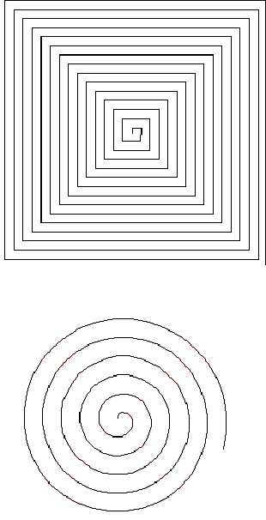

Ex:

LET S 5

REPEAT 100

DRAW S
RIGHT 90

LET S S+5
NEXT

Här ritar vi 5 uppåt, 10 till höger, 15 nedåt, 20 till vänster , o.s.v.

Uppgift:
Rita en rund spiral:

Ledning:
Sväng mindre, t.ex. 10°, och öka
sidlängden S mindre.

Bäst vore om vi kunde öka S med
t.ex. 0.1, men eftersom S är ett heltal
måste vi ta till ett litet knep:

Använd värdet S/10 istället för S.
Om S nu ökar med 1, ökar sidlängden
med 1/10.

LET S 10
...
DRAW S/10
...
LET S S+1

Subrutiner ("funktioner")
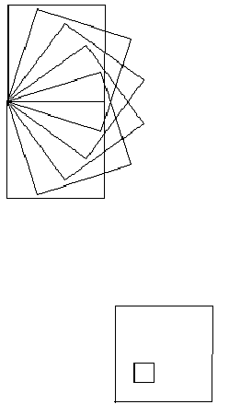
Kod som skrivs på flera ställen kan flyttas till en subrutin. Koden blir lättare att läsa och lättare att ändra.
Ex:
REPEAT 6
GO BOX
RIGHT 18
NEXT

END

# BOX
REPEAT 4
DRAW 100
RIGHT 90
NEXT
RETURN

Till skillnad från funktioner saknar subrutinen parametrar – vi kan inte skicka med tilläggsinformation vid anrop. Vill vi skicka med t.ex. sidlängd, får vi välja en variabel att lagra värdet i.
Ex:
LET S 100
Byt mot:
LET X 20
LET Y 20
GO GOTO
GO BOX

MOVE 20
RIGHT 90
MOVE 20
LEFT 90

LET S 20
GO BOX

END

# BOX
REPEAT 4
DRAW S
RIGHT 90
NEXT
RETURN

Uppgift:
Sekvensen ovan visar hur vi ritar ett hus med fönster. Lägg till 3 fönster och en skorsten!

Ledning:
Skriv en subrutin GOTO som gör det enklare att flytta sköldpaddan:

# GOTO
HOME (HOME flyttar paddan till mitten av fönstret, pekandes rakt upp)
MOVE Y
RIGHT 90
MOVE X
LEFT 90
RETURN

Villkorliga satser
Villkorliga satser är vanlig i program:
Om vi t.ex. vill skriva en subrutin som ritar en krympande spiral, måste vi införa ett test om sidlängden S är större än 0, (vi är ju klara när sidan blivit 0).

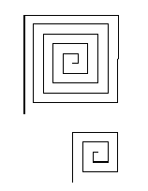
LET S 100
GO SPIRAL

MOVE -120
LET S 50
GO SPIRAL

END

# SPIRAL
DRAW S
RIGHT 90
LET S S-5
IF S > 0
GO SPIRAL
ENDIF
RETURN

IF-satsen kan också användas för validering av indata. Turtle Graphics tillåter inmatning av data i den lilla rutan bredvid Draw It!-knappen:
Ex:
LET S ^ (låter S få det värde som står i inmatningsrutan)

Uppgift:
Skriv ett program som ritar en krympande spiral med den längsta sidan given i inmatningsrutan. Om sidlängden är mindre än 20 ska programmet skriva ut "Ange S >= 20",
annars ska spiralen ritas ut.

Tips:
Skriv ut text med satsen: PRINT <text>.
